- 广东宏德科技物业有限公司
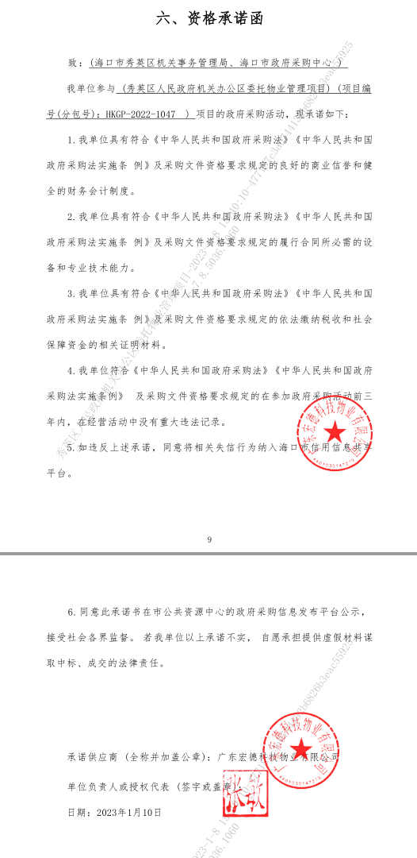

2、广州市万科物业服务有限公司
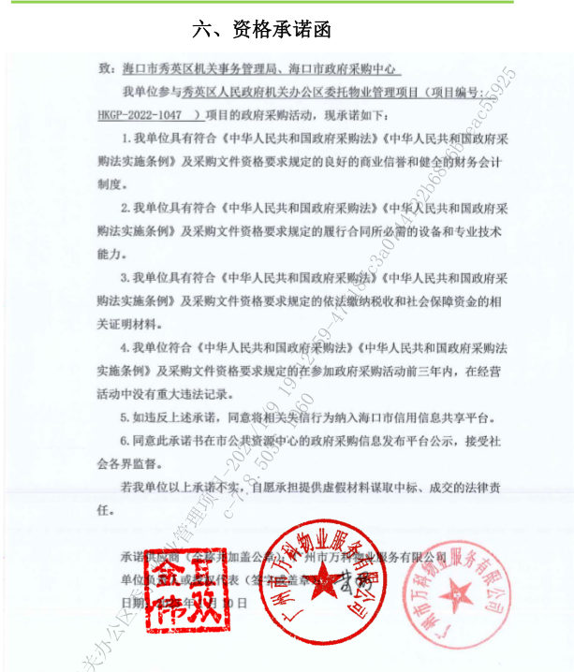

3、海南大祥物业服务有限公司
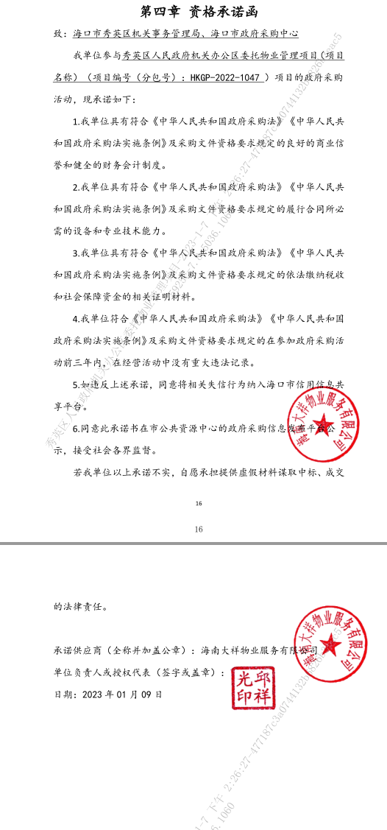

4、海南金鹿物业管理有限公司
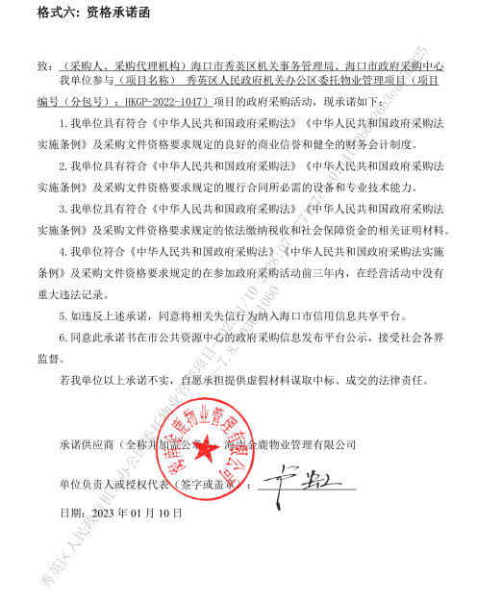

5、海南台盈物业服务有限公司
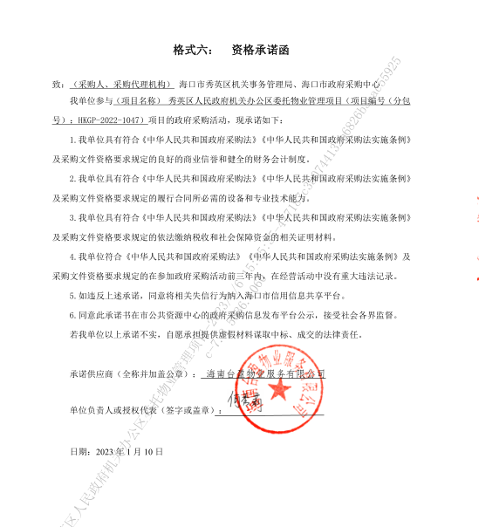

- 海南万宁百雀物业服务有限公司
